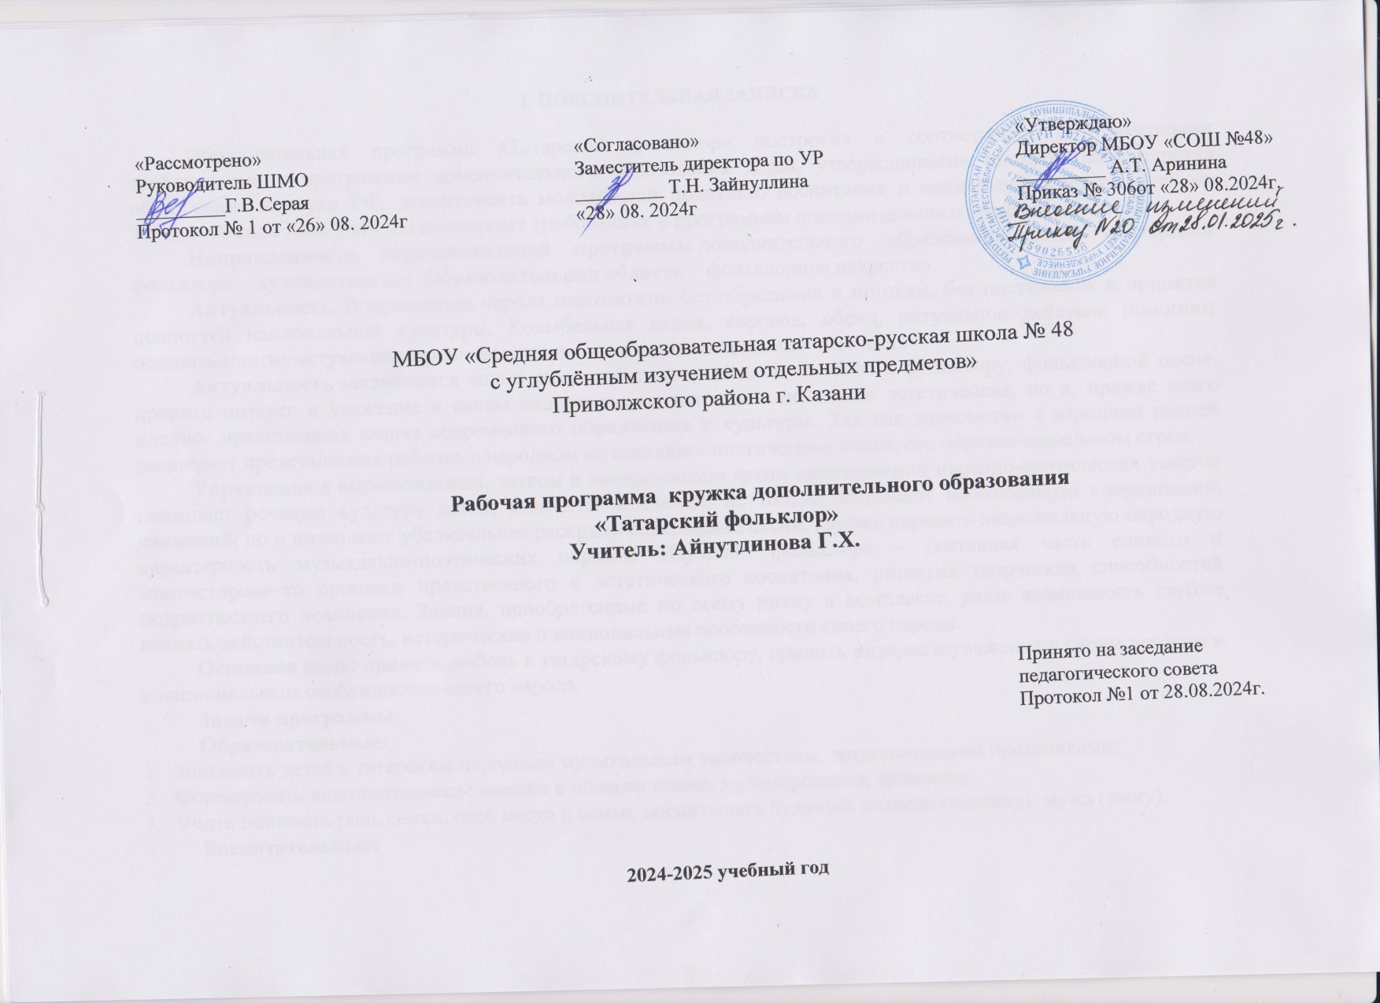

1. ПОЯСНИТЕЛЬНАЯ ЗАПИСКА

Образовательная программа «Татарский фольклор» построена в соответствии с примерными требованиями к программам дополнительного образования детей, утвержденными письмом министерства образования и науки РФ, департамента молодёжной политики, воспитания и социальной защиты детей от 11.12.2006 года №06-1844 «О примерных требованиях к программам дополнительного образования детей»;
Направленность образовательной программы дополнительного образования детей «Татарский фольклор» – художественная. Образовательная область – фольклорное искусство.
Актуальность. Возрождение народа невозможно без обращения к истокам, без постижения и принятия ценностей национальной культуры. Колыбельная песня, хоровод, обряд, ритуальное действие помогают осознать многие актуальные проблемы развития с совершенствования человека.
Актуальность заключается еще в том, чтобы привить детям любовь к фольклору, фольклорной песне, привить интерес и уважение к своим национальным истокам – не только эстетическая, но и, прежде всего идейно- нравственная задача современного образования и культуры. Так как знакомство с народной песней расширяет представление ребенка о народном музыкально- поэтическом языке, его образно-смысловом строе.
Упражнения в выразительном, четком и эмоционально ярком произнесении народно-поэтических текстов повышает речевую культуру детей; элементы движения, не только развивают необходимую координацию движений, но и позволяют убедительнее раскрыть содержание песни, глубже передать национальную народную характерность музыкально-поэтических образов. Изучение фольклора – составная часть единого и многостороннего процесса нравственного и эстетического воспитания, развития творческих способностей подрастающего поколения. Знания, приобретенные по всему циклу в комплексе, дают возможность глубже познать действительность, исторические и национальные особенности своего народа.
Основная цель: привить любовь к татарскому фольклору, привить интерес и уважение к своим истокам и к национальным особенностям своего народа.
Задачи программы:
Образовательные:
1. Знакомить детей с татарским народным музыкальным творчеством, традиционными праздниками;
2. Формировать исполнительские навыки в области пения, музицирования, движения;
3. Учить понимать роль семьи, своё место в семье, воспитывать будущих хозяина (хозяйку), мужа (жену).
Воспитательные:
1. Формировать социально-нравственное, психическое здоровье детей;
2. Создавать условия для проявления детьми любви к родной земле, уважения к традициям своего народа и людям труда;
3. Воспитывать в детях толерантность.
Развивающие:
1. Развивать самостоятельность, инициативу и импровизационные способности у детей;
2. Развивать активное восприятие музыки посредством музыкального фольклора;
3. Познакомить детей с лучшими образцами музыкально–поэтического фольклора не только своей местности, но и разных областей России, учитывая диалектные особенности, манеру исполнения, говор;
4. Использовать малые формы фольклора для развития речи у детей;
5. Развивать коммуникативные качества детей посредством народных танцев, игр, забав.
Методические приемы:
1. наглядный, словесный, практический;
2. беседы с детьми;
3. слушание татарских народных песен, сказок;
4. инсценировки песен и малых фольклорных форм;
Режим занятий по году обучения:
1-й год обучения – 2 раза в неделю по 2 часа.
Количество учащихся в учебной группе:
1-й год обучения – до 15 детей
Количество часов в год:
1-й год обучения 144 часа

Ожидаемые результаты:
Ребята, посещающие фольклорное объединение I учебного года
должны знать:
- что обозначает понятие «фольклор», и воспринимать татарскую культуру, как часть мировой культуры;
- народное искусство, его песни, танцы, игры;
- народные календарные праздники, обычаи и обряды;
должны уметь:
- петь татарские народные песни;
- танцевать танцы;
- различать фольклорные жанры.
№\№ | наименование раздела и темы | количество уроков | Теория | Практика
1. | Знакомство с предметом:определение понятий "фольклор","народная литература и роль данного предмета в развитии татарского языкознания. | 4 | 2 | 2
2. | Выяснение особенностей татарской народной культуры,ее похожести и различий с фольклором других народов. | 6 | 2 | 4
3. | Знакомство с видами фольклора. | 16 | 8 | 8
4. | Народное искусство:Теория:песенный жанр в татарском языке.Виды песенного жанра:колыбельные,исторические и лирические.  4.1Изучение татарских народных песен "Айбылыбылым",Әлли бәлли бәү".  4.2.Игры с песнями(Жырлы-биюле уеннар).Теория:Роль игр в жизни татарского народа,Виды игр."Алларын да алырбыз". | 10 | 2 | 8
5. | Определение особенностей народного быта и национальных костюмов татарского народа. | 8 | 2 | 6
6. | Народный календарь.Знакомство с календарными праздниками и обрядами "Сабантуй","Нардуган",2Каз омәсе","Нәүрүз" и т.д. | 12 | 2 | 10
7. | Знакомство с композиторами и собирателями татарской песни,историей и особенностями народного танца. | 13 | 5 | 8
8. | Изучение татарских народных сказок. | 21 | 3 | 18
9. | Театрализация фольклорных праздников. | 8 | 2 | 6
10. | Изучение потешного фольклора:заклички,прибаютки,приговорки | 8 | 2 | 6
11. | Изучение малых жанров татарского фольклора:загадки,пословицы,поговорки. | 15 | 10 | 5
12. | Контрольные срезы | 5 | - | 5
13. | Итоговые занятия | 6 | - | 6
 | Всего занятий | 144
Содержание учебного процесса на первый год
Вводные занятия.
Знакомство детей с предметом “Татарский фольклор”, с понятиями “народное искусство”, “народная литература” и определение роли данного предмета в развитии татарского языкознания. Выявление особенностей татарской народной культуры, ее похожести и различий с фольклором других народов.
I. Познакомить с видами фольклора, классификацией видов фольклора и особенности ее разделения. Дать сведения о песенном, календарном, свадебном, необрядовом, детском фольклоре.
II. Познакомить с народным искусством татар: дать подробную информацию о песенном жанре, и о его основных видах (исторические, колыбельные, лирические). Изучение татарских народных песен «Сандугачым», «Зәлилә», «Чәчү чәчкәндә», «Әлли-бәлли-бәү». Дать свдения об играх с песнями и танцами. Разучивание игр “Төймә – төймә”, “Алия –Гөлия”, “Алларын да алырбыз”, “Миңлебай”, “Чәчү-чәчү”.
III. Знакомство детей с особенностями татарского быта: жилище, обустройство дома, домашняя утварь. Дать сведения о национальных татарских костюмах.
IV. Знакомство с календарными праздниками и обрядами «Сабантуй», «Нардуган», «Каз өмәсе», «Нәүрүз» и.т.д.
V. Знакомство с композиторами и собирателями татарской песни, историей и особенностями народного танца (Альмухаметов Г.С., Бакиров Э.З., Габяши С.Х).
VI. Изучить татарские народные сказки “Ак байтал”, “Зөлкарнәй батыр”, “Алтын алма”, “Ялкау малай”, “Өч батыр”
VII. Подготовить театрализованная постановку фольклорного праздника “Карга боткасы”.
VIII. Изучение потешного фольклора: заклички (эндәшләр), приговорки (әйтенүләр), прибаутки (әйтешләр).
IX. Контрольные срезы: Проведение контроля знаний, умений и навыков пройденного материала; а также выявление творческих потенциалов детей. Проводятся со стороны администрации. Срезы проводятся после каждого раздела.
X. Итоговые занятия: Систематизирование и обобщение пройденного материала по фольклору.
Вести ЗОЖ через искусство, ведения трезвого образа жизни в целях закрепления этих принципов у детей, подростков и молодежи.
-*

